**Interpretation und Grafiken**

**1.1**

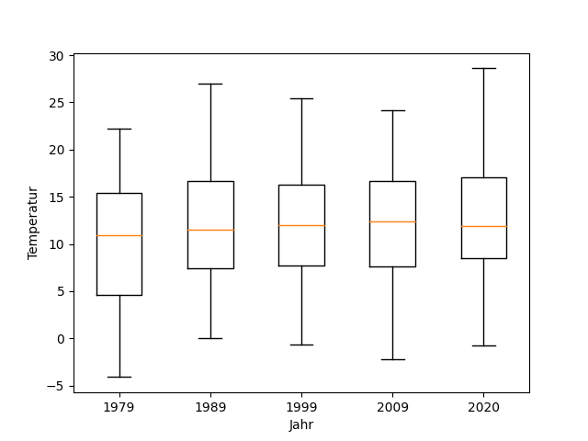

**Interpretation:**

Bei dieser Grafik kann man am Boxplot erkennen, dass der Median der Temperatur seit 1979 angestiegen ist. Die Änderung der Temperatur, die durch den Klimawandel entsteht, ist besonders an den Extremwerten erkennbar, die von 1979 auf 2020 stark angestiegen sind. Dabei ist aber natürlich zu beachten, dass Extremwerte teilweise stark abweichen.

**1.2**

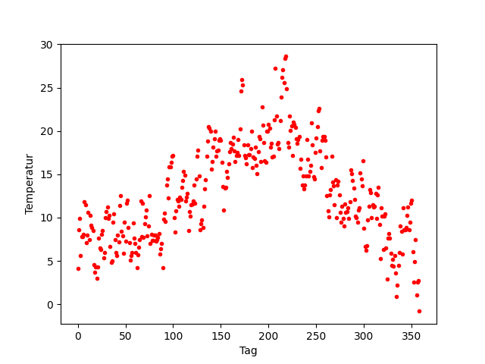

**Interpretation:**

Bei dieser Grafik kann man am Punktdiagramm erkennen, dass die Temperaturwerte in der Mitte des Jahres, also im Sommer, am höchsten sind. An dieser Grafik ist auch gut zu erkennen, wie groß die Abweichung von Extremwerten wirklich ist.

**1.3**

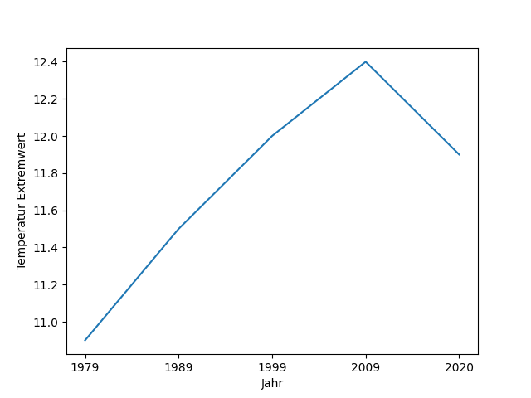

**Interpretation:**

An dieser Grafik ist gut zu sehen, dass Extremwerte der Temperatur immer von 1979 bis 2009 immer weiter vom Temperaturmittelwert abweichen. Die Extremwerte sind, wie hier zu erkennen im Jahr 2020 deutlich kleiner als im Jahr 2009, dies kann vermutlich mit dem Anfang der Corona-Krise erklärt werden, durch die natürlich zeitweise Produktion gestoppt werden musste, was zu weniger Schadstoffausstößen führte.

**1.4**

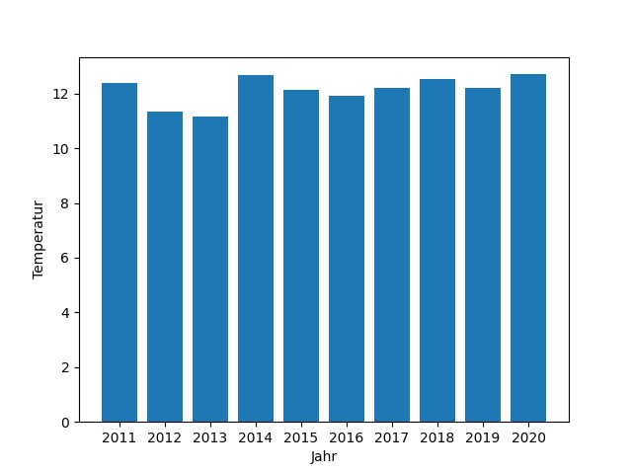

**Interpretation:**

Aus dieser Grafik ist zu erkennen, dass die Mittelwerte der Temperatur in den letzten 10 Jahren ist geringfügig angestiegen sind. In den ersten 5 Jahren des Jahrzehnts ist die Durchschnittstemperatur deutlich kleiner als in den späteren 5 Jahren.

**1.5**

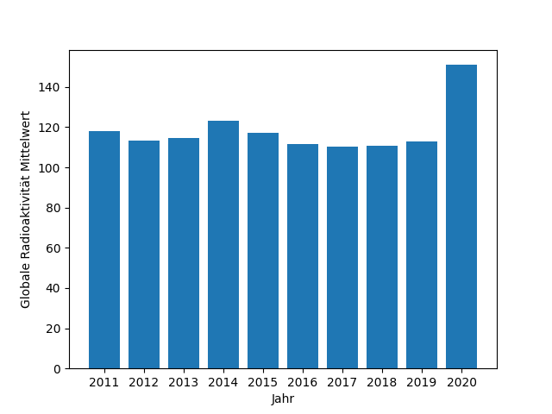

**Interpretation:**

Aus dieser Grafik, die den Mittelwert der Globalen Radioaktivität in den letzten 10 Jahren darstellt, ist zu erkennen, dass dieser Wert in den letzten 10 Jahren relativ gleichgeblieben ist, aber im Jahr 2020 schlagartig angestiegen ist.

**Die Grafiken sind auch im Ordner selbst zu sehen.**